Recurso de Revisión N°: 05730/INFOEM/IP/RR/2019 y
acumulado
Recurrente:
xxxxxxxxxxxxxxxxxxxxxxxxxxx
Sujeto Obligado: Ayuntamiento de Huixquilucan
Comisionada Ponente: Zulema Martínez Sánchez

Resolución del Pleno del Instituto de Transparencia, Acceso a la Información Pública y Protección de Datos Personales del Estado de México y Municipios, con domicilio en Metepec, Estado de México, a diecinueve de septiembre de dos mil diecinueve.

VISTOS los expedientes electrónicos formados con motivo de los recursos de revisión números 05730/INFOEM/IP/RR/2019 y 05731/INFOEM/IP/RR/2019 interpuestos por la C. en lo sucesivo La Recurrente, en contra de las respuestas del Ayuntamiento de Huixquilucan, en lo subsecuente El Sujeto Obligado, se procede a dictar la presente resolución:
xxxxxxxxxxxxxxxxxxxxxxxxxxx

A N T E C E D E N T E S D E L A S U N T O

PRIMERO. De la Solicitud de Información.

Con fecha veintitrés y veinticuatro de mayo de dos mil diecinueve, La Recurrente, presentó a través del Sistema de Acceso a la Información Mexiquense (SAIMEX) ante El Sujeto Obligado, las solicitudes de acceso a la información pública, registradas bajo los números de expediente 01459/HUIXQUIL/IP/2019 y 01461/HUIXQUIL/IP/2019, mediante las cuales solicitó información en el tenor siguiente:

Solicitud de información 01459/HUIXQUIL/IP/2019

“Solicito el Presupuesto de Egresos por clasificación programática correspondiente al Pilar 1 Gobierno Solidario, Programa El papel fundamental de la mujer y la

perspectiva de género con clave 02060805, Subprograma 0206080501, Proyecto 020608050101, 020608050102, 020608050103, Subprograma 0206080502,
Proyecto 020608050201, 020608050202, de los ejercicios fiscales 2013, 2014, 2015,
2016, 2017, 2018, 2019. El Presupuesto de Egresos por clasificador por objeto de
gasto (desglosado solamente por capitulos generales 1000. 2000. 3000. 4000, 5000.
6000, 7000, 8000, 9000) de la Dependencia General I00 Desarrollo Social y la Dependencia Auxiliar 152 Atención a la Mujer, de los ejercicios fiscales 2013, 2014, 2015, 2016, 2017, 2018, 2019. Los Formatos PbRM 01a, PbRM 01b, PbRM 01c,
PbRM 01d y PbRM 02a de los ejercicios fiscales 2013, 2014, 2015, 2016, 2017, 2018, 2019. Así como el nombre de la dependencia responsable de la atención a la mujer y si es o no dirección de area, y si dependen de alguna otra unidad administrativa.” [Sic]

Solicitud de información 01461/HUIXQUIL/IP/2019

“Se solicita la información contenida en el archivo adjunto” [Sic]

A mayor abundamiento, se desprende que la particular adjuntó el documento electrónico “Solicitud de Evaluación.docx”, cuyo contenido literal es el siguiente:

“SOLICITUD DE INFORMACIÓN EN MATERIA DE GÉNERO

Se solicita la información desagregada de la siguiente forma:
Ejercicio Fiscal 2013
- Presupuesto asignado en el ejercicio fiscal 2013 a las partidas presupuestales:
Ejercicio Presupuestal 2013
F | Sf | Pg | Sp | Py | Nombre | Monto Aprobado | Monto Ejercido
07 | 03 |  |  |  | Desarrollo social y humano
07 | 03 | 01 |  |  | El papel fundamental de la mujer y la perspectiva de género
07 | 03 | 01 | 01 |  | Integración de la mujer al desarrollo económico
07 | 03 | 01 | 01 | 02 | Atención educativa a hijos de madres trabajadoras
07 | 03 | 01 | 02 |  | Familia, población y participación de la mujer
07 | 03 | 01 | 02 | 01 | Fomento a la cultura de equidad de género
07 | 03 | 01 | 02 | 02 | Atención integral a la mujer

- Proporcionar el Presupuesto de Egresos por Objeto del Gasto y Dependencia General (PbRM 04b). En este formato se integran los concepto por partida específica y concentra la suma de los formatos (PbRM 04a) Presupuesto de Egresos Detallado a nivel de Dependencia General del ejercicio fiscal 2013.

- Proporcionar las Carátulas de Presupuesto de Ingresos y Egresos (PbRM 03b y PbRM 04d) del ejercicio fiscal 2013.

- Proporcionar los Formatos del Programa Anual en específico los formatos PbRM-01a, PbRM- 01b, PbRM-01c, PbRM-01d, PbRM-01e así como el PbRM-02a, de las dependencias dependencia Clave I01 Desarrollo Social y/o equivalente; y de la dependencia auxiliar Clave 152 Atención a la Mujer y/o Equivalente del ejercicio fiscal 2013.

- Presupuesto de Egresos por Objeto de Gasto de la dependencia Clave I01 Desarrollo Social y/o equivalente, y de la dependencia Clave 152 Atención a la Mujer y/o equivalente del ejercicio fiscal 2013. Como se muestra a continuación:

Presupuesto de la Dependencia IO1 Desarrollo Social y/o equivalente Ejercicio Fiscal 2013
Capitulo | Monto Aprobado | Monto Ejercido
1000
2000
3000
4000
5000
6000
7000
8000
9000
Total

Presupuesto de la Dependencia auxiliar 152 Atención a la Mujer y/o equivalente para el Ejercicio Fiscal 2013
Capitulo | Monto Aprobado | Monto Ejercido
1000
2000
3000
4000
5000
6000
7000
8000
9000
Total

Ejercicio Fiscal 2014
- Presupuesto asignado en el ejercicio fiscal 2014 a las partidas presupuestales:

Ejercicio Presupuestal 2014

F | Sf | Pg | Sp | Py | Nombre | Monto Aprobado | Monto Ejercido
07 | 03 |  |  |  | Desarrollo social y humano
07 | 03 | 01 |  |  | El papel fundamental de la mujer y la perspectiva de género
07 | 03 | 01 | 01 |  | Integración de la mujer al desarrollo económico
07 | 03 | 01 | 01 | 02 | Atención educativa a hijos de madres trabajadoras
07 | 03 | 01 | 02 |  | Familia, población y participación de la mujer
07 | 03 | 01 | 02 | 01 | Fomento a la cultura de equidad de género
07 | 03 | 01 | 02 | 02 | Atención integral a la mujer

- Proporcionar el Presupuesto de Egresos por Objeto del Gasto y Dependencia General (PbRM 04b). En este formato se integran los concepto por partida específica y concentra la suma de los formatos (PbRM 04a) Presupuesto de Egresos Detallado a nivel de Dependencia General del ejercicio fiscal 2014.

- Proporcionar las Carátulas de Presupuesto de Ingresos y Egresos (PbRM 03b y PbRM 04d) del ejercicio fiscal 2014.

- Proporcionar los Formatos del Programa Anual en específico los formatos PbRM-01a, PbRM- 01b, PbRM-01c, PbRM-01d, PbRM-01e así como el PbRM-02a, de las dependencias dependencia Clave I01 Desarrollo Social y/o equivalente; y de la dependencia auxiliar Clave 152 Atención a la Mujer y/o Equivalente del ejercicio fiscal 2014.

- Presupuesto de Egresos por Objeto de Gasto de la dependendia Clave I01 Desarrollo Social y/o equivalente, y de la dependencia Clave 152 Atención a la Mujer y/o equivalente del ejercicio fiscal 2014. Como se muestra a continuación:

Presupuesto de la Dependencia IO1 Desarrollo Social y/o equivalente Ejercicio Fiscal 2014
Capitulo | Monto Aprobado | Monto Ejercido
1000
2000
3000
4000
5000

6000
7000
8000
9000
Total

Presupuesto de la Dependencia auxiliar 152 Atención a la Mujer y/o equivalente para el Ejercicio Fiscal 2014
Capitulo | Monto Aprobado | Monto Ejercido
1000
2000
3000
4000
5000
6000
7000
8000
9000
Total

Ejercicio Fiscal 2015
  - Presupuesto asignado en el ejercicio fiscal 2015 a las partidas presupuestales:
Ejercicio Presupuestal 2015
Pilar Temático 1 |  |  |  |  |  | Gobierno Solidario
Fin | Fun | Sf | Pg | Sp | Py | Nombre | Monto Aprobado | Monto Ejercido
02 | 06 | 08 | 05 |  |  | El papel fundamental de la mujer y la perspectiva de género
02 | 06 | 08 | 05 | 01 |  | Integración de la mujer al desarrollo económico
02 | 06 | 08 | 05 | 01 | 01 | Capacitación de la mujer para el trabajo
02 | 06 | 08 | 05 | 01 | 02 | Atención educativa a hijos de madres trabajadoras
02 | 06 | 08 | 05 | 01 | 03 | Proyectos productivos para el desarrollo de la mujer

02 | 06 | 08 | 05 | 02 |  | Participación social de la mujer
02 | 06 | 08 | 05 | 02 | 01 | Fomento a la cultura de equidad de género
02 | 06 | 08 | 05 | 02 | 02 | Atención integral a la madre adolescente

  - Proporcionar el Presupuesto de Egresos por Objeto del Gasto y Dependencia General (PbRM 04b). En este formato se integran los concepto por partida específica y concentra la suma de los formatos (PbRM 04a) Presupuesto de Egresos Detallado a nivel de Dependencia General del ejercicio fiscal 2015.

  - Proporcionar las Carátulas de Presupuesto de Ingresos y Egresos (PbRM 03b y PbRM 04d) del ejercicio fiscal 2015.

  - Proporcionar los Formatos del Programa Anual en específico los formatos PbRM-01a, PbRM- 01b, PbRM-01c, PbRM-01d, PbRM-01e así como el PbRM-02a, de las dependencias dependencia Clave I01 Desarrollo Social y/o equivalente; y de la dependencia auxiliar Clave 152 Atención a la Mujer y/o Equivalente del ejercicio fiscal 2015.

  - Presupuesto de Egresos por Objeto de Gasto de la dependencia Clave I01 Desarrollo Social y/o equivalente, y de la dependencia Clave 152 Atención a la Mujer y/o equivalente del ejercicio fiscal 2015. Como se muestra a continuación:

Presupuesto de la Dependencia IO1 Desarrollo Social y/o equivalente Ejercicio Fiscal 2015
Capitulo | Monto Aprobado | Monto Ejercido
1000
2000
3000
4000
5000
6000
7000
8000
9000
Total

Presupuesto de la Dependencia auxiliar 152 Atención a la Mujer y/o equivalente para el Ejercicio Fiscal 2015

Capitulo | Monto Aprobado | Monto Ejercido
1000
2000
3000
4000
5000
6000
7000
8000
9000
Total

- Proporcionar el formato de la Ficha Técnica de Diseño de Indicadores Estratégicos o de Gestión 2015 de la dependencia Clave I01 Desarrollo Social y/o equivalente, y de la dependencia Clave 152 Atención a la Mujer y/o equivalente.
Ejercicio Fiscal 2016
  - Presupuesto asignado en el ejercicio fiscal 2016 a las partidas presupuestales:

Ejercicio Presupuestal 2016
Pilar Temático 1 |  |  |  |  |  | Gobierno Solidario
Fin | Fun | Sf | Pg | Sp | Py | Nombre | Monto Aprobado | Monto Ejercido
02 | 06 | 08 | 05 |  |  | El papel fundamental de la mujer y la perspectiva de género
02 | 06 | 08 | 05 | 01 |  | Integración de la mujer al desarrollo económico
02 | 06 | 08 | 05 | 01 | 01 | Capacitación de la mujer para el trabajo
02 | 06 | 08 | 05 | 01 | 02 | Atención educativa a hijos de madres trabajadoras
02 | 06 | 08 | 05 | 01 | 03 | Proyectos productivos para el desarrollo de la mujer
02 | 06 | 08 | 05 | 02 |  | Participación social de la mujer
02 | 06 | 08 | 05 | 02 | 01 | Fomento a la cultura de equidad de género
02 | 06 | 08 | 05 | 02 | 02 | Atención integral a la madre adolescente

- Proporcionar el Presupuesto de Egresos por Objeto del Gasto y Dependencia General (PbRM 04b). En este formato se integran los concepto por partida específica y concentra la suma de los formatos (PbRM 04a) Presupuesto de Egresos Detallado a nivel de Dependencia General del ejercicio fiscal 2016.

- Proporcionar las Carátulas de Presupuesto de Ingresos y Egresos (PbRM 03b y PbRM 04d) del ejercicio fiscal 2016.

- Proporcionar los Formatos del Programa Anual en específico los formatos PbRM-01a, PbRM- 01b, PbRM-01c, PbRM-01d, PbRM-01e así como el PbRM-02a, de las dependencias dependencia Clave I01 Desarrollo Social y/o equivalente; y de la dependencia auxiliar Clave 152 Atención a la Mujer y/o Equivalente del ejercicio fiscal 2016.

- Presupuesto de Egresos por Objeto de Gasto de la dependencia Clave I01 Desarrollo Social y/o equivalente, y de la dependencia Clave 152 Atención a la Mujer y/o equivalente del ejercicio fiscal 2016. Como se muestra a continuación:
Presupuesto de la Dependencia I01 Desarrollo Social y/o equivalente Ejercicio Fiscal 2016
Capitulo | Monto Aprobado | Monto Ejercido
1000
2000
3000
4000
5000
6000
7000
8000
9000
Total

Presupuesto de la Dependencia auxiliar 152 Atención a la Mujer y/o equivalente para el Ejercicio Fiscal 2016
Capitulo | Monto Aprobado | Monto Ejercido
1000
2000
3000
4000

5000
6000
7000
8000
9000
Total

- Proporcionar la Ficha Técnica de Diseño de Indicadores Estratégicos o de Gestión 2016 de la dependencia Clave I01 Desarrollo Social y/o equivalente, y de la dependencia Clave 152 Atención a la Mujer y/o equivalente.

Ejercicio Fiscal 2017
  - Presupuesto asignado en el ejercicio fiscal 2017 a las partidas presupuestales:
Ejercicio Presupuestal 2017
Pilar Temático 1 |  |  |  |  |  | Gobierno Solidario
Fin | Fun | Sf | Pg | Sp | Py | Nombre | Monto Aprobado | Monto Ejercido
02 | 06 | 08 | 05 |  |  | El papel fundamental de la mujer y la perspectiva de género
02 | 06 | 08 | 05 | 01 |  | Integración de la mujer al desarrollo económico
02 | 06 | 08 | 05 | 01 | 01 | Capacitación de la mujer para el trabajo
02 | 06 | 08 | 05 | 01 | 02 | Atención educativa a hijos de madres trabajadoras
02 | 06 | 08 | 05 | 01 | 03 | Proyectos productivos para el desarrollo de la mujer
02 | 06 | 08 | 05 | 02 |  | Participación social de la mujer
02 | 06 | 08 | 05 | 02 | 01 | Fomento a la cultura de equidad de género
02 | 06 | 08 | 05 | 02 | 02 | Atención integral a la madre adolescente

  - Proporcionar el Presupuesto de Egresos por Objeto del Gasto y Dependencia General (PbRM 04b). En este formato se integran los concepto por partida específica y concentra la suma de los formatos (PbRM 04a) Presupuesto de Egresos Detallado a nivel de Dependencia General del ejercicio fiscal 2017.

- Proporcionar las Carátulas de Presupuesto de Ingresos y Egresos (PbRM 03b y PbRM 04d) del ejercicio fiscal 2017.

- Proporcionar los Formatos del Programa Anual en específico los formatos PbRM-01a, PbRM- 01b, PbRM-01c, PbRM-01d, PbRM-01e así como el PbRM-02a, de las dependencias dependencia Clave I01 Desarrollo Social y/o equivalente; y de la dependencia auxiliar Clave 152 Atención a la Mujer y/o Equivalente del ejercicio fiscal 2017.

- Presupuesto de Egresos por Objeto de Gasto de la dependencia Clave I01 Desarrollo Social y/o equivalente, y de la dependencia Clave 152 Atención a la Mujer y/o equivalente del ejercicio fiscal 2017. Como se muestra a continuación:

Presupuesto de la Dependencia IO1 Desarrollo Social y/o equivalente Ejercicio Fiscal 2017
Capitulo | Monto Aprobado | Monto Ejercido
1000
2000
3000
4000
5000
6000
7000
8000
9000
Total

Presupuesto de la Dependencia auxiliar 152 Atención a la Mujer y/o equivalente para el Ejercicio Fiscal 2017
Capitulo | Monto Aprobado | Monto Ejercido
1000
2000
3000
4000
5000
6000
7000
8000

9000
Total

- Proporcionar la Ficha Técnica de Diseño de Indicadores Estratégicos o de Gestión 2017 de la dependencia Clave I01 Desarrollo Social y/o equivalente, y de la dependencia Clave 152 Atención a la Mujer y/o equivalente.

Ejercicio Fiscal 2018
  - Presupuesto asignado en el ejercicio fiscal 2018 a las partidas presupuestales:

Ejercicio Presupuestal 2018
Pilar Temático 1 |  |  |  |  |  | Gobierno Solidario
Fin | Fun | Sf | Pg | Sp | Py | Nombre | Monto Aprobado | Monto Ejercido
02 | 06 | 08 | 05 |  |  | El papel fundamental de la mujer y la perspectiva de género
02 | 06 | 08 | 05 | 01 |  | Integración de la mujer al desarrollo económico
02 | 06 | 08 | 05 | 01 | 01 | Capacitación de la mujer para el trabajo
02 | 06 | 08 | 05 | 01 | 02 | Atención educativa a hijos de madres trabajadoras
02 | 06 | 08 | 05 | 01 | 03 | Proyectos productivos para el desarrollo de la mujer
02 | 06 | 08 | 05 | 02 |  | Participación social de la mujer
02 | 06 | 08 | 05 | 02 | 01 | Fomento a la cultura de equidad de género
02 | 06 | 08 | 05 | 02 | 02 | Atención integral a la madre adolescente

  - Proporcionar el Presupuesto de Egresos por Objeto del Gasto y Dependencia General (PbRM 04b). En este formato se integran los concepto por partida específica y concentra la suma de los formatos (PbRM 04a) Presupuesto de Egresos Detallado a nivel de Dependencia General del ejercicio fiscal 2018.

  - Proporcionar las Carátulas de Presupuesto de Ingresos y Egresos (PbRM 03b y PbRM 04d) del ejercicio fiscal 2018.

- Proporcionar los Formatos del Programa Anual en específico los formatos PbRM-01a, PbRM- 01b, PbRM-01c, PbRM-01d, PbRM-01e así como el PbRM-02a, de las dependencias dependencia Clave I01 Desarrollo Social y/o equivalente; y de la dependencia auxiliar Clave 152 Atención a la Mujer y/o Equivalente del ejercicio fiscal 2018.

- Presupuesto de Egresos por Objeto de Gasto de la dependencia Clave I01 Desarrollo Social y/o equivalente, y de la dependencia Clave 152 Atención a la Mujer y/o equivalente del ejercicio fiscal 2018. Como se muestra a continuación:

Presupuesto de la Dependencia I01 Desarrollo Social y/o equivalente Ejercicio Fiscal 2018
Capitulo | Monto Aprobado | Monto Ejercido
1000
2000
3000
4000
5000
6000
7000
8000
9000
Total
Presupuesto de la Dependencia auxiliar 152 Atención a la Mujer y/o equivalente para el Ejercicio Fiscal 2018
Capitulo | Monto Aprobado | Monto Ejercido
1000
2000
3000
4000
5000
6000
7000
8000
9000
Total

- Proporcionar la Ficha Técnica de Diseño de Indicadores Estratégicos o de Gestión 2018 de la dependencia Clave I01 Desarrollo Social y/o equivalente, y de la dependencia Clave 152 Atención a la Mujer y/o equivalente.

Ejercicio Fiscal 2019
  - Presupuesto asignado en el ejercicio fiscal 2019 a las partidas presupuestales:

Ejercicio Presupuestal 2019
Pilar Temático 1 |  |  |  |  |  | Gobierno Solidario
Fin | Fun | Sf | Pg | Sp | Py | Nombre | Monto Aprobado | Monto Ejercido
02 | 06 | 08 | 05 |  |  | El papel fundamental de la mujer y la perspectiva de género
02 | 06 | 08 | 05 | 01 |  | Integración de la mujer al desarrollo económico
02 | 06 | 08 | 05 | 01 | 01 | Capacitación de la mujer para el trabajo
02 | 06 | 08 | 05 | 01 | 02 | Atención educativa a hijos de madres trabajadoras
02 | 06 | 08 | 05 | 01 | 03 | Proyectos productivos para el desarrollo de la mujer
02 | 06 | 08 | 05 | 02 |  | Participación social de la mujer
02 | 06 | 08 | 05 | 02 | 01 | Fomento a la cultura de equidad de género
02 | 06 | 08 | 05 | 02 | 02 | Atención integral a la madre adolescente

  - Proporcionar el Presupuesto de Egresos por Objeto del Gasto y Dependencia General (PbRM 04b). En este formato se integran los concepto por partida específica y concentra la suma de los formatos (PbRM 04a) Presupuesto de Egresos Detallado a nivel de Dependencia General del ejercicio fiscal 2019.

  - Proporcionar las Carátulas de Presupuesto de Ingresos y Egresos (PbRM 03b y PbRM 04d) del ejercicio fiscal 2019.

  - Proporcionar los Formatos del Programa Anual en específico los formatos PbRM-01a, PbRM- 01b, PbRM-01c, PbRM-01d, PbRM-01e así como el PbRM-02a, de las dependencias

dependencia Clave I01 Desarrollo Social y/o equivalente; y de la dependencia auxiliar Clave 152 Atención a la Mujer y/o Equivalente del ejercicio fiscal 2019.

- Presupuesto de Egresos por Objeto de Gasto de la dependencia Clave I01 Desarrollo Social y/o equivalente, y de la dependencia Clave 152 Atención a la Mujer y/o equivalente del ejercicio fiscal 2019. Como se muestra a continuación:

Presupuesto de la Dependencia IO1 Desarrollo Social y/o equivalente Ejercicio Fiscal 2019
Capitulo | Monto Aprobado | Monto Ejercido
1000
2000
3000
4000
5000
6000
7000
8000
9000
Total

Presupuesto de la Dependencia auxiliar 152 Atención a la Mujer y/o equivalente para el Ejercicio Fiscal 2019
Capitulo | Monto Aprobado | Monto Ejercido
1000
2000
3000
4000
5000
6000
7000
8000
9000
Total

- Proporcionar la Ficha Técnica de Diseño de Indicadores Estratégicos o de Gestión 2019 de la dependencia Clave I01 Desarrollo Social y/o equivalente, y de la dependencia auxiliar con Clave 152 Atención a la Mujer y/o equivalente.

Complementos:

- ¿La dependencia auxiliar con Clave 152 Atención a la Mujer y/o equivalente depende de alguna dirección de área o es una dirección de área?

- ¿Cuál es la denominación o nombre de la dependencia auxiliar con Clave 152 Atención a la Mujer y/o equivalente del municipio?

Dependencia Auxiliar | Nombre aprobado por cabildo
152 Atención a la mujer

- ¿Se gestionó y aterrizó alguna otra fuente de financiamiento en materia de género o atención a la mujer de carácter estatal, federal o internacional? Si la respuesta es afirmativa ¿Cuál, ante que dependencia y con que monto?

Recursos gestionados en materia de género o atención a la mujer en el municipio
Recurso Gestionado | Nombre de la Instancia a la que se gestiono | Monto 2013 | Monto 2014 | Monto 2015 | Monto 2016 | Monto 2017 | Monto 2018 | Monto 2019

Modalidad de entrega: A través del SAIMEX, en los dos casos.

SEGUNDO. De la respuesta del Sujeto Obligado.

De las constancias del expediente electrónico del SAIMEX, se advierte que El Sujeto Obligado emitió respuesta a las solicitudes de información, en fecha trece y catorce de junio de dos mil diecinueve:

Solicitud de información 01459/HUIXQUIL/IP/2019

“En respuesta a la solicitud recibida, nos permitimos hacer de su conocimiento que con fundamento en el artículo 53, Fracciones: II, V y VI de la Ley de Transparencia y Acceso a la Información Pública del Estado de México y Municipios, le contestamos que:

Con fundamento en los artículos 6 de la Constitución Política de los Estados Unidos Mexicanos; 5 de la Constitución Política del Estado Libre y Soberano de México; 12, 23 fracción IV, 25, 59 y demás relativos aplicables de la Ley de Transparencia y Acceso a la Información Pública del Estado de México y Municipios; 1.41 del Libro Primero, Titulo Noveno del Código Administrativo del Estado de México; así como el numeral TREINTA Y OCHO inciso d) de los Lineamientos para la recepción, trámite y resolución de las solicitudes de acceso a la información pública, acceso, modificación, sustitución, rectificación o supresión parcial o total de datos personales, así como de los recursos de revisión que deberán observar los Sujetos Obligados por la Ley de Transparencia y Acceso a la Información Pública del Estado de México y Municipios; así como el Titulo Cuarto, Capítulo II del Bando Municipal

2019; en atención a su solicitud de información número 01459/HUIXQUIL/IP/2019, que a letra dice: “Solicito el Presupuesto de Egresos por clasificación programática correspondiente al Pilar 1 Gobierno Solidario, Programa El papel fundamental de la mujer y la perspectiva de género con clave 02060805, Subprograma 0206080501, Proyecto 020608050101, 020608050102,
020608050103, Subprograma 0206080502, Proyecto 020608050201,
020608050202, de los ejercicios fiscales 2013, 2014, 2015, 2016, 2017, 2018, 2019. El Presupuesto de Egresos por clasificador por objeto de gasto (desglosado solamente por capitulos generales 1000. 2000. 3000. 4000, 5000. 6000, 7000, 8000, 9000) de la Dependencia General I00 Desarrollo Social y la Dependencia Auxiliar 152 Atención a la Mujer, de los ejercicios fiscales 2013, 2014, 2015, 2016, 2017, 2018, 2019. Los Formatos PbRM 01a, PbRM 01b, PbRM 01c, PbRM 01d y PbRM 02a de los ejercicios fiscales 2013, 2014, 2015, 2016, 2017, 2018, 2019. Así como el nombre de la dependencia responsable de la atención a la mujer y si es o no dirección de area, y si dependen de alguna otra unidad administrativa.” (SIC). Sobre el particular,
esta Unidad de Transparencia en ejercicio de las atribuciones que la Ley le

confiere, turnó su solicitud de información a las siguiente área

administrativa: Tesorería Municipal que conforme al Reglamento Orgánico

de la Administración Pública Municipal de Huixquilucan, Estado de México

2019, es competente para dar contestación a su requerimiento, por lo que

manifestó lo siguiente: Tesorería Municipal “Se adjunta en formato pdf. 3

archivos con la respuesta a la Solicitud de Información

01459/HUIXQUIL/IP/2019, así como la información documental

solicitada.” (SIC), se anexan formatos PDF; para pronta referencia, por último, no

omito mencionar que el derecho de acceso a la información tiene como objetivo, el de incentivar la participación ciudadana, respecto del quehacer gubernamental; por lo

que la información que es proveída por este medio sólo tiene como finalidad la de ser de carácter informativo. Asimismo, la información que es puesta a disposición de los particulares, es aquella que encuadra en lo establecido por los numerales 12 párrafo segundo y 59 de la Ley de Transparencia y Acceso a la Información Pública del Estado de México y Municipios, que prevé la entrega de la información que los Sujetos Obligados por esta Ley, generan, contienen y en su caso administran en ejercicio de sus atribuciones, tal y como obran en sus archivos. De lo expuesto y fundado a Usted, en términos del artículo 163 y demás aplicables de la Ley de Transparencia y Acceso a la Información Pública del Estado de México y Municipios, a Usted pido se sirva tener a esta Unidad de Transparencia por notificada en tiempo y forma respecto de la contestación a su solicitud de acceso a la información para los efectos legales correspondientes, mediante la modalidad en que fue requerida.” [Sic]

No resulta desapercibido para este Órgano Resolutor que en el expediente electrónico de la solicitud de información, El Sujeto Obligado adjuntó los documentos electrónicos “Solicitud 01459HUIXQUILIP2019.pdf”, “ANEXO 1 Gasto por Categoria Programatica.pdf” y “ANEXO 2 Presupuesto de Egresos por Objeto de gasto.pdf”, mismos que en el apartado presentes es necesario tener por reproducidos, sin perjuicio de que en el considerando respectivo se aborde lo conducente.

Solicitud de información 01461/HUIXQUIL/IP/2019

“En respuesta a la solicitud recibida, nos permitimos hacer de su conocimiento que con fundamento en el artículo 53, Fracciones: II, V y VI de la Ley de Transparencia y Acceso a la Información Pública del Estado de México y Municipios, le contestamos que:

Con fundamento en los artículos 6 de la Constitución Política de los Estados Unidos Mexicanos; 5 de la Constitución Política del Estado Libre y Soberano de México; 12, 23 fracción IV, 25, 59 y demás relativos aplicables de la Ley de Transparencia y Acceso a la Información Pública del Estado de México y Municipios; 1.41 del Libro Primero, Titulo Noveno del Código Administrativo del Estado de México; así como el numeral TREINTA Y OCHO inciso d) de los Lineamientos para la recepción, trámite y resolución de las solicitudes de acceso a la información pública, acceso, modificación, sustitución, rectificación o supresión parcial o total de datos personales, así como de los recursos de revisión que deberán observar los Sujetos Obligados por la Ley de Transparencia y Acceso a la Información Pública del Estado de México y Municipios; así como el Titulo Cuarto, Capítulo II del Bando Municipal 2019; en atención a su solicitud de información número 01461/HUIXQUIL/IP/2019, que a letra dice: “Se solicita la información contenida en el archivo adjunto” (SIC). Sobre el particular, esta Unidad de Transparencia
en ejercicio de las atribuciones que la Ley le confiere, turnó su solicitud de

información a las siguiente área administrativa: Tesorería Municipal que

conforme al Reglamento Orgánico de la Administración Pública Municipal

de Huixquilucan, Estado de México 2019, es competente para dar

contestación a su requerimiento, por lo que manifestó lo siguiente: Tesorería Municipal “Con fundamento en lo establecido en los artículos 1 y 12 segundo párrafo de la Ley de Transparencia y Acceso a la información Pública del

Estado de México y Municipios, al solicitante se le informa lo siguiente: En atención y seguimiento a la solicitud registrada con el número de folio 01461/HUIXQUIL/IP/2019; el cual a la letra dice: ”Se solicita la información contenida en el archivo adjunto” (SIC). Es menester de la Tesorería Municipal, brindar la información solicitada por el recurrente a través del Sistema de Acceso a la Información Mexiquense (SAIMEX), con apego en lo dispuesto por el artículo 12 de la Ley de Transparencia y acceso a la Información Pública del Estado de México y Municipios, y como toda garantía, se halla sujeta a limitaciones o excepciones que se sustentan, fundamentalmente, en poner a disposición de los solicitantes la información pública que se les requiera y que obre en sus archivos y en el estado en el que esta se encuentre, señalando que la obligación de los Sujetos Obligados, de proporcionar información, no comprende el procesamiento de la misma, ni presentarla conforme al interés del solicitante; sin estar obligados a generarla, resumirla, efectuar cálculos o practicar investigaciones. Artículo 12. Quienes generen, recopilen, administren, manejen, procesen, archiven o conserven información pública serán responsables de la misma en los términos de las disposiciones jurídicas aplicables. Los sujetos obligados sólo proporcionarán la información pública que se les requiera y que obre en sus archivos y en el estado en que ésta se encuentre. La obligación de proporcionar información no comprende el procesamiento de la misma, ni el presentarla conforme al interés del solicitante; no estarán obligados a generarla, resumirla, efectuar cálculos o practicar investigaciones. Es importante mencionar también, que con fundamento en el artículo 30 del Código Fiscal de la Federación, las personas obligadas a llevar contabilidad deberán conservarla en su domicilio durante un plazo de cinco años, contados a partir de la fecha en que se presentaron o debieron haberse presentado las declaraciones con ellas relacionadas.” (SIC), se anexan formatos PDF; para

pronta referencia, por último, no omito mencionar que el derecho de acceso a la información tiene como objetivo, el de incentivar la participación ciudadana, respecto del quehacer gubernamental; por lo que la información que es proveída por este medio sólo tiene como finalidad la de ser de carácter informativo. Asimismo, la información que es puesta a disposición de los particulares, es aquella que encuadra en lo establecido por los numerales 12 párrafo segundo y 59 de la Ley de Transparencia y Acceso a la Información Pública del Estado de México y Municipios, que prevé la entrega de la información que los Sujetos Obligados por esta Ley, generan, contienen y en su caso administran en ejercicio de sus atribuciones, tal y como obran en sus archivos. De lo expuesto y fundado a Usted, en términos del artículo 163 y demás aplicables de la Ley de Transparencia y Acceso a la Información Pública del Estado de México y Municipios, a Usted pido se sirva tener a esta Unidad de Transparencia por notificada en tiempo y forma respecto de la contestación a su solicitud de acceso a la información para los efectos legales correspondientes, mediante la modalidad en que fue requerida.” [Sic]

No resulta desapercibido para este Órgano Resolutor que en el expediente electrónico de la solicitud de información, El Sujeto Obligado adjuntó los documentos electrónicos “PBRM-04b 2015.pdf”, “PbRM 2015.pdf”, “PbRM 2019.pdf”, “PbRM 04b_095I01152_2019.pdf”, “PbRM 2014.pdf”, “content.pdf”, “PbRM 2016.pdf”, “getjobid99612.pdf”, “2019.pdf”, “PbRM 2017.pdf”, “PbRM 04b_2017.pdf”, “PbRM 2018.pdf”, “PTO_OBJ_GTO_2018_l001152_2016[7324].pdf”,

“getjobid99610_2016.pdf”, “PTO_OBJ_GTO_2018_l01152_2018[7322].pdf” y “PbRM

04B.pdf”, soportes documentales que en el apartado presente es necesario tener por reproducidos, sin perjuicio de que en el considerando respectivo se aborde lo conducente.

TERCERO. Del recurso de revisión.

Inconforme con las respuestas notificadas por El Sujeto Obligado, La Recurrente interpuso recursos de revisión, en fecha veinticuatro de junio de dos mil diecinueve, los cuales fueron registrados en el sistema electrónico con los expedientes números 05730/INFOEM/IP/RR/2019 y 05731/INFOEM/IP/RR/2019, en los cuales arguye las siguientes manifestaciones:

05730/INFOEM/IP/RR/2019

Acto Impugnado:

“No se proporcionó la información completa” [Sic]

Razones o Motivos de Inconformidad:

“No se proporciono la información solicitada completa: Faltaron los PbRMs 1a, 1b, 1c, 1d y 2a de la Dependencia de Desarrollo Social y de la Dependencia Auxiliar de Atención a la Mujer de los ejercicios fiscales 2013, 2014, 2015, 2016, 2017, 2018 y
2019.” [Sic]

05731/INFOEM/IP/RR/2019

Acto Impugnado:

“No se proporciono la información completa” [Sic]

Razones o Motivos de Inconformidad:

“La información proporcionada esta incompleta: No se proporcionó el desglose de las partidas en la clasificación por objeto de gasto de la Dependencia de Desarrollo Social del ejercicio fiscal 2013, 2014, 2015. No se proporcionó el desglose de las partidas en la clasificación por objeto de gasto de la Dependencia Auxiliar 152 de Atención a la Mujer de los ejercicios fiscales 2013, 2014, 2015, 2016, 2017, 2018 y 2019. No se proporciono información sobre la relación jerárquica que guarda la dependencia auxiliar de atención a la mujer, ni si se han gestionado recursos de con otra fuente de financiamiento y de que fuente de los ejercicios fiscales del 2013 al 2019.” [Sic]

CUARTO. Del turno del recurso de revisión.

Medios de impugnación que le fueron turnados por medio del sistema electrónico a las Comisionadas Zulema Martínez Sánchez y Luis Gustavo Parra Noriega, en términos del arábigo 185 fracción I de la Ley de Transparencia y Acceso a la información Pública del Estado de México y Municipios, de los cuales recayeron en acuerdos de admisión en fecha veintiocho de junio de dos mil diecinueve,

determinándose, un plazo de siete días para que las partes manifestaran lo que a su derecho corresponda en términos de los numerales ya citados.

QUINTO. De la acumulación.
Posteriormente por acuerdo del Pleno del Instituto, en la Vigésima Quinta Sesión Ordinaria de fecha tres de julio de los corrientes, se determinó acumular los recursos de revisión en estudio, ya que existe identidad de la solicitante, del sujeto obligado y similitud de causas y objeto de solicitud.
Lo anterior de conformidad con lo dispuesto en el artículo 195 de la Ley de Transparencia y Acceso a la Información Pública del Estado de México y Municipios, y con el artículo 18 del Código de Procedimientos Administrativos del Estado de México, los cuales establecen respectivamente:

“Ley de Transparencia y Acceso a la Información Pública del Estado de México y Municipios

Artículo 195. En la tramitación del recurso de revisión se aplicarán supletoriamente las disposiciones contenidas en el Código de Procedimientos Administrativos
del Estado de México.”

Código de Procedimientos Administrativos del Estado de México

“Artículo 18.- La autoridad administrativa o el Tribunal acordarán la

acumulación de los expedientes del procedimiento y proceso administrativo que

ante ellos se sigan, de oficio o a petición de parte, cuando las partes o los actos

administrativos sean iguales, se trate de actos conexos o resulte conveniente

el trámite unificado de los asuntos, para evitar la emisión de resoluciones

contradictorias. La misma regla se aplicará, en lo conducente, para la separación de los expedientes.” [Sic]

SEXTO. De la etapa de instrucción.

Así, en la etapa de instrucción, de las constancias que obran en los expedientes electrónicos se advierte que El Sujeto Obligado rindió sus informes justificados el ocho de julio del presente, mismos que fueron puestos a la vista de La Recurrente el veintinueve de julio del año en curso.

Por lo que una vez transcurrido el plazo establecido para que las partes manifestaran lo que a su derecho conviniera, en fecha dos de agosto del presente se decretó el cierre de instrucción en términos del artículo 185 fracción VI de la Ley de Transparencia y Acceso a la Información Pública del Estado de México y Municipios, iniciando el término legal para dictar resolución definitiva del asunto.

Así, en fecha veintitrés de agosto de los corrientes, se amplió el plazo para dictar resolución, en términos del artículo 181 de la Ley de Transparencia y Acceso a la Información Pública del Estado de México y Municipios.

C O N S I D E R A N D O

PRIMERO. De la competencia.

Este Instituto de Transparencia, Acceso a la Información Pública y Protección de Datos Personales del Estado de México, es competente para conocer y resolver los presentes recursos de revisión interpuestos por La Recurrente conforme a lo dispuesto en los artículos 6, apartado A, fracción IV de la Constitución Política de los Estados Unidos Mexicanos, 5, párrafos vigésimo segundo, vigésimo tercero y vigésimo cuarto, fracción IV de la Constitución Política del Estado Libre y Soberano de México, 1, 2 fracción II, 13, 29, 36 fracciones II y III, 176, 178, 179 fracción I, 181 párrafo tercero, 182, 185, 188 y 194 de la Ley de Transparencia y Acceso a la Información Pública del Estado de México y Municipios, 9 fracciones I, XXIV, 11 y 14 fracción I del Reglamento Interior del Instituto de Transparencia, Acceso a la Información Pública y Protección de Datos Personales del Estado de México.

SEGUNDO. Sobre los alcances del recurso de revisión.

Derivado de la impugnación realizada, es preciso e importante señalar que el recurso de revisión inmerso en la Ley de Transparencia vigente en la entidad, tiene el fin y alcance que señalan los numerales 176, 179, 181 párrafo cuarto, 194 y 195 y demás aplicables de la Ley de Transparencia y Acceso a la Información Pública del Estado de México y Municipios vigente, el cual será analizado conforme a las actuaciones que obren en el expediente electrónico, con la finalidad de reparar cualquier posible

afectación al derecho de acceso a la información pública y garantizando el principio rector de máxima publicidad.

TERCERO. De las causas de improcedencia.

En el procedimiento de acceso a la información y de los medios de impugnación de la materia, se advierten diversos supuestos de procedibilidad que deben estudiarse con la finalidad de dar cumplimiento a los principios de legalidad y objetividad inmersos en el artículo 9 de Ley de Transparencia y Acceso a la Información Pública del Estado de México y Municipios, en correlación con la seguridad jurídica que debe generar lo actuado ante este Organismo garante.
Por lo anterior, es una facultad legal entrar al estudio de las causas de improcedencia que hagan valer las partes o que se adviertan de oficio por este Resolutor y por ende objeto de análisis previo al estudio de fondo del asunto; presupuestos procesales de inicio o trámite de un proceso que dotan de seguridad jurídica las resoluciones, máxime que es una figura procesal adoptada en la ley de la materia1, la cual permite

1 Estudio oficioso o a petición de parte que no son incompatibles con el derecho de acceso a la justicia, ya que éste no se coarta por regular causas de improcedencia y sobreseimiento con tales fines, sirviendo de sustento la tesis aislada XVI.1o.A.T.2 K visible en el Semanario Judicial de la Federación bajo el número de registro 2000365 cuyo rubro y texto esgrime
IMPROCEDENCIA Y SOBRESEIMIENTO EN EL JUICIO DE AMPARO. LAS CAUSAS PREVISTAS EN LOS ARTÍCULOS 73 Y 74 DE LA LEY DE LA MATERIA, RESPECTIVAMENTE, NO SON INCOMPATIBLES CON EL ARTÍCULO 25.1 DE LA
CONVENCIÓN AMERICANA SOBRE DERECHOS HUMANOS. Del examen de compatibilidad de los artículos 73 y 74 de la Ley de Amparo con el artículo 25.1 de la Convención Americana sobre Derechos Humanos no se advierte que el derecho interno desatienda los estándares que pretenden proteger los derechos humanos en dicho tratado, por regular causas de improcedencia y sobreseimiento que impiden abordar el estudio de fondo del asunto en el juicio de amparo, en virtud de que el propósito de condicionar el acceso a los tribunales para evitar un sobrecargo de casos sin mérito, es en sí legítimo, por lo que esa compatibilidad, en cuanto a los requisitos para la admisibilidad de los recursos dependerá, en principio, de los siguientes criterios: no pueden ser irracionales ni de tal naturaleza que despojen al derecho de su esencia, ni discriminatorios y, en el caso, la razonabilidad de esas causas se justifica por la viabilidad de que una eventual

dilucidar alguna causal que impida el estudio y resolución, cuando una vez admitido el recurso de revisión se advierta una causa de improcedencia que permita sobreseerlo, sin estudiar el fondo del asunto.

Así las cosas, del análisis a los expedientes de los recursos de revisión que nos ocupan no se actualiza ninguna causa de improcedencia de las referidas en el artículo 191 de la Ley de Transparencia y Acceso a la Información Pública del Estado de México y Municipios, encontrándose actualizados todos los presupuestos procesales para atender el fondo del asunto, en los términos del considerando posterior.

CUARTO. Estudio y resolución del asunto.

El análisis del presente recurso, se basará en el contenido íntegro de las actuaciones que obran en el expediente electrónico, para así estar en posibilidad este Órgano Colegiado de dictar el fallo correspondiente conforme a derecho, tomando en consideración los elementos aportados por las partes y respetando en todo momento al principio de máxima publicidad consagrado en nuestra Constitución Federal, Local y demás leyes aplicables en la materia, así como en los tratados internacionales en los

sentencia concesoria tenga un ámbito de protección concreto y no entre en conflicto con el orden jurídico, no son de tal naturaleza que despojen al derecho de su esencia ni tampoco son discriminatorias, pues no existe alguna condicionante para su aplicabilidad, en función de cuestiones personales o particulares del quejoso. Por tanto, las indicadas causas de improcedencia y sobreseimiento no son incompatibles con el citado precepto 25.1, pues no impiden decidir sencilla, rápida y efectivamente sobre los derechos fundamentales reclamados como violados dentro del juicio de garantías.

que el Estado Mexicano sea parte, en concordancia con el párrafo tercero del artículo 1 de la Constitución Federal y el diverso 8 de la Ley de Transparencia local.

En un primer plano es necesario retomar y delimitar los requerimientos del ahora Recurrente, los cuales de manera objetiva versan específicamente en conocer lo siguiente:

Solicitud 01459/HUIXQUIL/IP/2019 | Solicitud 01461/HUIXQUIL/IP/2019
De los ejercicios fiscales 2013 al 2019
1. Presupuesto asignado a las partidas presupuestales: Desarrollo social y humano; el papel fundamental de la mujer y la perspectiva de género; integración de la mujer al desarrollo económico; atención educativa a hijos de madres trabajadoras; familia, población y participación de la mujer; fomento a la cultura de equidad de género; así como, atención integral a la mujer.
2. Presupuesto de Egresos por Objeto del Gasto y Dependencia General (PbRM 04b). | Presupuesto de Egresos por clasificación programática.
3. Carátulas de Presupuesto de Ingresos y Egresos (PbRM 03b y PbRM 04d).
4. Formatos del Programa Anual PbRM-01a, PbRM-01b, PbRM-01c, PbRM-01d, PbRM- 01e y PbRM-02a, de la dependencia Clave I01 Desarrollo Social y/o equivalente; y de la dependencia auxiliar Clave 152 Atención a la Mujer y/o Equivalente. | Los Formatos PbRM 01a, PbRM 01b, PbRM 01c, PbRM 01d y PbRM 02a.

5. Presupuesto de Egresos por Objeto de Gasto de la dependencia Clave I01 Desarrollo Social y/o equivalente, y de la dependencia Clave 152 Atención a la Mujer y/o equivalente. | El Presupuesto de Egresos por clasificador por objeto de gasto de la Dependencia General I00 Desarrollo Social y la Dependencia Auxiliar 152 Atención a la Mujer.
De los ejercicios fiscales 2015 al 2019
6. Formato de la Ficha Técnica de Diseño de Indicadores Estratégicos o de Gestión de la dependencia Clave I01 Desarrollo Social y/o equivalente, y de la dependencia Clave 152 Atención a la Mujer y/o equivalente.
Complementos
7. Dirección o área de la que depende la unidad administrativa con Clave 152 Atención a la Mujer y/o equivalente.
8. Denominación de la dependencia auxiliar con Clave 152 Atención a la Mujer y/o equivalente del Municipio. | Nombre de la dependencia responsable de la atención a la mujer y si es o no dirección de área, y si dependen de alguna otra unidad administrativa.
9. Fuente de financiamiento en materia de género o atención a la mujer de carácter estatal, federal o internacional, y el monto.
10. Monto de recursos gestionados en materia de género o atención a la mujer en el Municipio.

En este sentido, resulta oportuno traer a colación el artículo 24, fracción XII y 92, fracción II de la Ley de Transparencia y Acceso a la Información Pública del Estado de México y Municipios, cuyo contenido literal es el siguiente:

“Artículo 24. Para el cumplimiento de los objetivos de esta Ley, los sujetos obligados deberán cumplir con las siguientes obligaciones, según corresponda, de acuerdo a su naturaleza:

XII. Publicar y mantener actualizada la información relativa a las obligaciones generales de transparencia previstas en la presente Ley o determinadas así por el Instituto, y en general aquella que sea de interés público;

(…)

Artículo 92. Los sujetos obligados deberán poner a disposición del público de manera permanente y actualizada de forma sencilla, precisa y entendible, en los respectivos medios electrónicos, de acuerdo con sus facultades, atribuciones, funciones u objeto social, según corresponda, la información, por lo menos, de los temas, documentos y políticas que a continuación se señalan:

(…)

II. Su estructura orgánica completa, en un formato que permita vincular cada parte de la estructura, las atribuciones y responsabilidades que le corresponden a cada servidor público, prestador de servicios profesionales o miembro de los sujetos obligados, de conformidad con las disposiciones jurídicas aplicables;

(…)” [Sic]

A mayor abundamiento, en alusión a la normatividad previamente plasmada, sirve de sustento la siguiente imagen ilustrativa, correspondiente a la estructura órganica del

Sujeto Obligado, mismo que puede ser consultado en la siguiente dirección electrónica:

https://www.ipomex.org.mx/ipo3/lgt/indice/HUIXQUILUCAN/organigramas.web

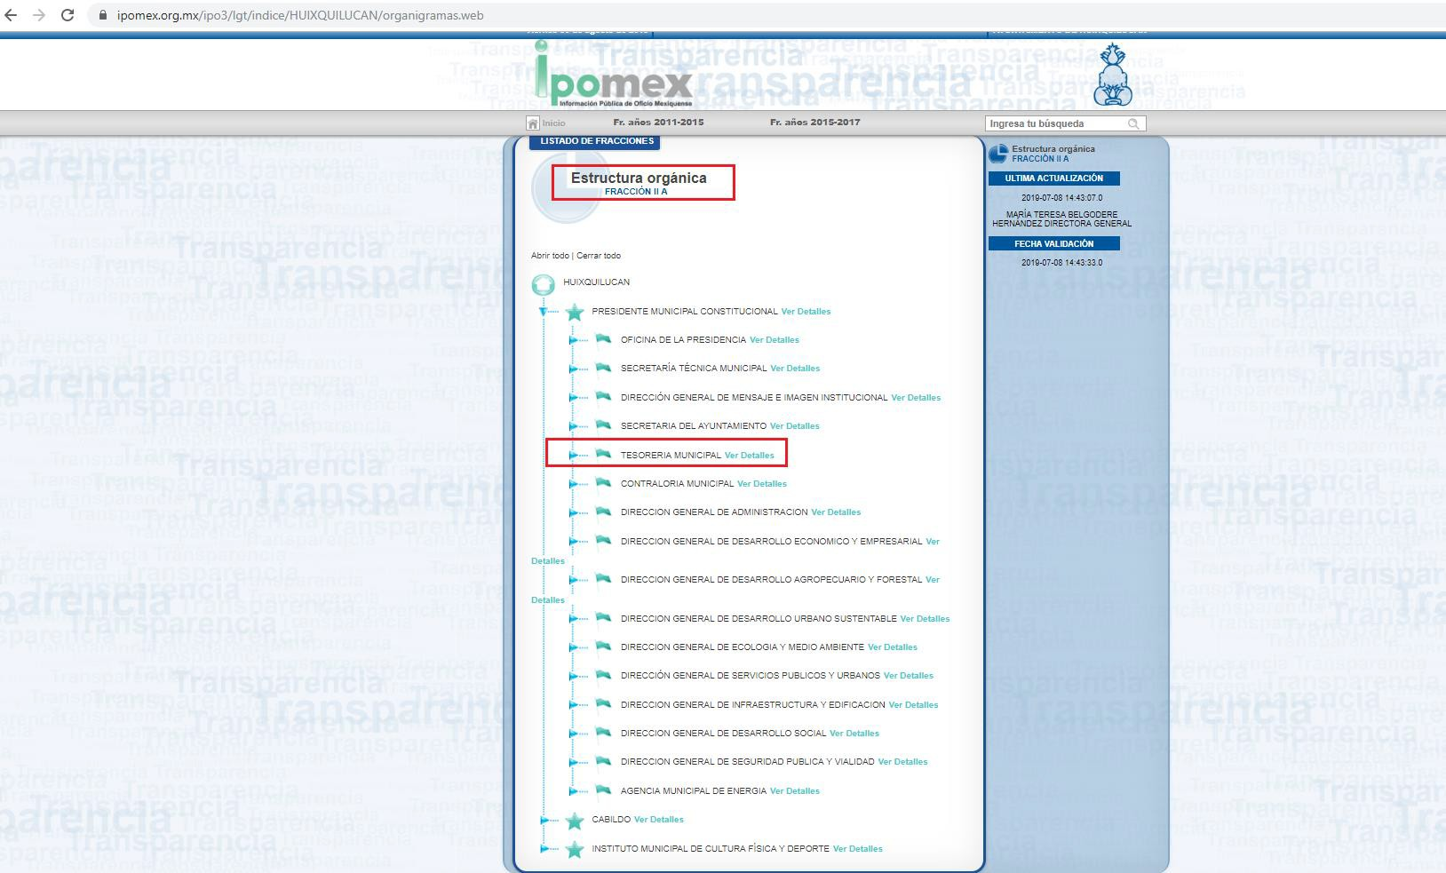

De lo expuesto con anterioridad se desprende que El Sujeto Obligado se auxilia de diversas Direcciones, Departamentos y Unidades para cumplir con sus fines y objetivos, resultando de nuestro interés la esfera competencial de la Tesorería, así como del Archivo Municipal. En este tenor, resulta aplicable el artículo 91, fracción IV, 93 y 95, fracciones I, IV, XVI y XX de la Ley Orgánica Municipal del Estado de México, normatividad invocada que dispone a la literalidad:

“Artículo 91.- La Secretaría del Ayuntamiento estará a cargo de un Secretario,

el que, sin ser miembro del mismo, deberá ser nombrado por el propio Ayuntamiento a propuesta del Presidente Municipal como lo marca el artículo 31 de la presente ley. Sus faltas temporales serán cubiertas por quien designe el Ayuntamiento y sus
atribuciones son las siguientes:

(…)

VI. Tener a su cargo el archivo general del ayuntamiento;

(….)

Artículo 93.- La tesorería municipal es el órgano encargado de la recaudación de los ingresos municipales y responsable de realizar las erogaciones que haga el ayuntamiento

Artículo 95.- Son atribuciones del tesorero municipal: (…)
I. Administrar la hacienda pública municipal, de conformidad con las disposiciones legales aplicables;

(…)

IV. Llevar los registros contables, financieros y administrativos de los ingresos, egresos, e inventarios;

XVI. Glosar oportunamente las cuentas del ayuntamiento; (…)
XX. Dar cumplimiento a las leyes, convenios de coordinación fiscal y demás que en materia hacendaria celebre el Ayuntamiento con el Estado;

(…)” [Sic]

En este tenor, se advierte que la Tesorería funge como el área competente para formular, administrar y registrar los soportes documentales vinculados con los ingresos y egresos municipales. Asimismo, el Secretario del Ayuntamiento tendrá a su cargo el Archivo, unidad administrativa encargada de recibir, conservar y controlar distintos soportes documentales del resto de las unidades que nutren a la Administración Municipal. En este tenor, resulta inconcuso que El Sujeto Obligado fue omiso en turnar los requerimientos formulados por la particular a todas las áreas estimadas competentes, en términos del artículo 162 de la Ley de Transparencia y Acceso a la Información Pública del Estado de México y Municipios.

Por otra parte, como se mencionó en el antecedente segundo, El Sujeto Obligado en fecha trece y catorce de junio de los corrientes rindió sus respuestas a las solicitudes

de información formuladas por La Recurrente, adjuntando los siguientes soportes documentales:

Solicitud de información 01459/HUIXQUIL/IP/2019

- “Solicitud 01459HUIXQUILIP2019.pdf”: Escrito libre, en lo medular se refiere que se adjuntan dos anexos.

- “ANEXO 1 Gasto por Categoría Programatica.pdf”: Formato “Gasto por categoría programática” correspondiente a los ejercicios fiscales 2015, 2016, 2017, 2018 y 2019.

- “ANEXO 2 Presupuesto de Egresos por Objeto de gasto.pdf”: Estado Analítico del Ejercicio del Presupuesto de Egresos 2014, 2015, 2016, 2017, 2018 y 2019.

Solicitud de información 01461/HUIXQUIL/IP/2019

- “PBRM-04b 2015.pdf”: Formato PbRM-04b ”Presupuesto de Egresos Global” correspondiente al ejercicio fiscal 2015.

- PbRM 2015.pdf”: Compila los formatos PbRM-03b y PbRM-04d (Caratula de Presupuesto de Ingresos y Egresos, respectivamente) correspondientes al ejercicio fiscal 2015.

- “PbRM 2019.pdf”: Compila los formatos PbRM-03b y PbRM-04d (Caratula de Presupuesto de Ingresos y Egresos, respectivamente) correspondientes al ejercicio fiscal 2019.

d) “PbRM 04b_095l01152_2019.pdf”: Formato PbRM-04b, correspondiente al ejercicio fiscal 2019.

- “PbRM 2014.pdf”: Compila los formatos PbRM-03b y PbRM-04d (Caratula de Presupuesto de Ingresos y Egresos, respectivamente) correspondientes al ejercicio fiscal 2014.

- “content.pdf”: Formato PbRM-04b (Presupuesto de Egresos por Objeto de Gasto y Dependencia General, correspondiente al ejercicio fiscal dos mil dieciocho.

- “PbRM 2016.pdf”: Compila lo siguiente:

  - PbRM-04d (caratula de presupuesto de egresos) del ejercicio fiscal 2016.

  - -PbRM-03a (presupuesto de ingresos detallado) del ejercicio fiscal 2016.

- “getjobid99612.pdf”: Formato PbRM-04b (Presupuesto de Egresos por Objeto del Gasto y Dependencia General) del ejercicio fiscal 2017.

- “2019.pdf”: Formato PbRM-04b (Presupuesto de Egresos por Objeto del Gasto y Dependencia General) del ejercicio fiscal 2019.

- PbRM 2017.pdf”: Formatos PbRM-03b y PbRM-04d del ejercicio fiscal 2017

- PbRM 04b_2017.pdf”: Formato PbRM-04b del ejercicio fiscal dos mil diecisiete.

- PbRM 2018.pdf”: Formatos PbRM 03b y PbRM-04d del ejercicio fiscal dos mil dieciocho.

m) “PTO_OBJ_GTO_2018_l00152_2016[7324].pdf”: Formato PbRM-04b correspondiente al ejercicio fiscal 2016.

n) “getjobid99610_2016.pdf”: Formato PbRM-04b correspondiente al ejercicio fiscal 2016.

o) “PTO_OBJ_GTO_2018_I01152_2018[7322].pdf”: Formato PbRM-04b
(Desarrollo Social) correspondiente al ejercicio fiscal 2018.

p) “PbRM 04B.pdf”: Formatos PbRM -04d y PbRM-03b del ejercicio fiscal 2013.

Inconforme con la respuesta rendida por El Sujeto Obligado, La Recurrente interpuso recursos de revisión en fecha veinticuatro de junio, admitiéndose el veintiocho de junio, ambos del año dos mil diecinueve. Señalando como razones o motivos de inconformidad

05730/INFOEM/IP/RR/2019

“No se proporciono la información solicitada completa: Faltaron los PbRMs 1a, 1b, 1c, 1d y 2a de la Dependencia de Desarrollo Social y de la Dependencia Auxiliar de Atención a la Mujer de los ejercicios fiscales 2013, 2014, 2015, 2016, 2017, 2018 y
2019.” [Sic]

05731/INFOEM/IP/RR/2019

“La información proporcionada esta incompleta: No se proporcionó el desglose de las partidas en la clasificación por objeto de gasto de la Dependencia de Desarrollo Social del ejercicio fiscal 2013, 2014, 2015. No se proporcionó el desglose de las partidas en la clasificación por objeto de gasto de la Dependencia Auxiliar 152 de Atención a la Mujer de los ejercicios fiscales 2013, 2014, 2015, 2016, 2017, 2018 y 2019. No se proporciono información sobre la relación jerárquica que guarda la dependencia auxiliar de atención a la mujer, ni si se han gestionado recursos de con otra fuente de financiamiento y de que fuente de los ejercicios fiscales del 2013 al 2019.”

Así, la parte de la solicitud sobre la que no se expresó inconformidad, debe declararse consentida por la hoy Recurrente, ya que no pueden producirse efectos jurídicos tendentes a revocar, confirmar o modificar la parte de la respuesta con relación a la parte de la solicitud que no fue motivo de disenso ya que se infiere un consentimiento de La Recurrente ante la falta de impugnación eficaz. Sirve de sustento a lo anterior, por analogía, la tesis jurisprudencial número VI.3o.C. J/60, publicada en el Semanario

Judicial de la Federación y su Gaceta bajo el número de registro 176,608 que a la letra dice:

“ACTOS CONSENTIDOS. SON LOS QUE NO SE IMPUGNAN MEDIANTE EL RECURSO IDÓNEO.

Debe reputarse como consentido el acto que no se impugnó por el medio establecido por la ley, ya que si se hizo uso de otro no previsto por ella o si se hace una simple manifestación de inconformidad, tales actuaciones no producen efectos jurídicos tendientes a revocar, confirmar o modificar el acto reclamado en amparo, lo que significa consentimiento del mismo por falta de impugnación eficaz.” [Sic]

Por otra parte, como fue mencionado en el antecedente quinto, una vez abierta la etapa de instrucción es importante puntualizar que la Ponencia Resolutora se allegó de lo siguiente:

05730/INFOEM/IP/RR/2019

- “5730.pdf”: Informe justificado signado por el Titular de la Unidad de Transparencia y dirigido a la Comisionada Ponente, en lo medular manifiesta remitir oficio signado por el tesorero municipal.

- “RR5730.pdf”: Oficio TM/829/07/2019 signado por el Tesorero Municipal y dirigido al Titular de la Unidad de Transparencia, en lo medular manifiesta que los soportes documentales referidos en los

motivos de inconformidad, no resultan competencia de la tesorería municipal; de fecha ocho de julio de dos mil diecinueve.

05731/INFOEM/IP/RR/2019

- “5731.pdf”: Informe justificado signado por el Titular de la Unidad de Transparencia y dirigido a la Comisionada Ponente, en lo medular manifiesta remitir oficio signado por el tesorero municipal.

- “RR5731.pdf”: Oficio TM/828/07/2019 signado por el Tesorero Municipal y dirigido al Titular de la Unidad de Transparencia, en lo medular manifiesta poner a disposición de la recurrente la información faltante; de fecha ocho de julio de dos mil diecinueve.

- “Informacion 5731INFOEMIPRR2019.zip”: Compila lo siguiente:

  - “PbRM04b”: A su vez contiene lo siguiente:

“PRESUPUESTO DE EGRESOS POR OBJETO DEL GASTO Y DEPENDENCIA GENERAL2015-19.pdf”:
Formato PbRM-04b (Presupuesto de Egresos por Objeto de Gasto (Desarrollo Social) correspondiente al ejercicio fiscal dos mil quince

“PRESUPUESTO DE EGRESOS POR OBJETO DEL GASTO Y DEPENDENCIA GENERAL2014-19.pdf”:

Formato PbRM-04b (Presupuesto de Egresos por Objeto de Gasto (Desarrollo Social) correspondiente al ejercicio fiscal dos mil catorce.

- “PRESUPUESTO DE EGRESOS POR OBJETO DEL GASTO Y DEPENDENCIA GENERAL2013-19.pdf”:
Formato PbRM-04b (Presupuesto de Egresos por Objeto de Gasto (Desarrollo Social) correspondiente al ejercicio fiscal dos mil trece

- “PbRM04a”: Compila lo siguiente:

  - “2019”: Contiene diversos anexos:

PbRM 04a 2019_095I01152.pdf”: Formato PbRM- 04a(Presupuesto de Egresos Detallado) de la unidad de Atención a la mujer y/o equivalente, correspondiente al ejercicio fiscal dos mil diecinueve.

  - “2018”: Contiene lo siguiente:

PbRM 04a_2018.pdf: Formato PbRM-04a(Presupuesto de Egresos Detallado) de la unidad de Atención a la mujer y/o equivalente, correspondiente al ejercicio fiscal dos mil dieciocho.

  - “2017”: Contiene lo siguiente:

“PbRM04a_2017.pdf”: Formato PbRM-04a(Presupuesto de Egresos Detallado) de la unidad de Atención a la mujer y/o equivalente, correspondiente al ejercicio fiscal dos mil diecisiete.

- “2016”: Contiene lo siguiente:

PbRM_04a_2016.pdf”: Formato PbRM-04a(Presupuesto de Egresos Detallado) de la unidad de Atención a la mujer y/o equivalente, correspondiente al ejercicio fiscal dos mil dieciséis.

Una vez sentado lo anterior, se advierte que el derecho de acceso a la información pública se tendrá por colmado una vez que la solicitante tenga a su disposición la información requerida, o cuando realice la consulta de la misma en el lugar en que ésta se localice. Luego entonces, en el caso que nos ocupa es necesario traer a colación el artículo 179, fracción V de la Ley de Transparencia, dispositivo jurídico que señala a la literalidad:

“Artículo 179. El recurso de revisión es un medio de protección que la Ley otorga a los particulares, para hacer valer su derecho de acceso a la información pública, y procederá en contra de las siguientes causas:

(…)

V. La entrega de información incompleta

(…)” [Sic]

A mayor abundamiento, resulta oportuno mencionar que los motivos de inconformidad versan específicamente respecto de los siguientes requerimientos:

- Formato PbRM-01a, PbRM-01b, PbRM-01c, PbRM-01d y PbRM02a de la Dependencia de Desarrollo Social y/o equivalente, así como de la Dependencia Auxiliar de Atención a la Mujer yo equivalente; de los ejercicios fiscales 2013 al 2019.

- Desglose de las partidas en la clasificación por objeto de gasto de la Dependencia de Desarrollo Social y/o equivalente, de los ejercicios fiscales 2013 al 2015.

- Desglose de las partidas en la clasificación por objeto de gasto de la Dependencia Auxiliar Atención a la Mujer y/o equivalente, de los ejercicios fiscales 2013 al 2019.

- El o los documentos donde conste la instancia jerárquicamente superior de la Dependencia Auxiliar Atención a la mujer y/o equivalente.
- Monto de recursos gestionados en materia de género o atención a la mujer en el municipio, respecto del ejercicio fiscal 2019.

- Fuente de financiamiento en materia de género o atención a la mujer de carácter estatal, federal o internacional, y el monto; a la fecha de la solicitud.

Ahora bien, respecto de los múltiples requerimientos que nutren los motivos de inconformidad, se desprenden las siguientes consideraciones:
El Presupuesto de Egresos para el Ejercicio Fiscal 2019 es un documento integral que contempla una serie de formatos y documentación que es realizado en la etapa de planeación, programación y presupuestario municipal bajo los lineamientos que para tales fines establece el Órgano Superior de Fiscalización del Estado de México (OSFEM) y de manera complementaria la Secretaría de Finanzas, esta última emite para tales efectos el Manual para la Planeación, Programación y Presupuesto Municipal para el Ejercicio Fiscal 2019, publicado en la “Gaceta de Gobierno” de fecha seis de noviembre de dos mil dieciocho y que es visible en el siguiente enlace: http://legislacion.edomex.gob.mx/sites/legislacion.edomex.gob.mx/files/files/pdf/gct/
2018/nov065.pdf.

Por su parte el Código Financiero del Estado de México y Municipios, conceptualiza al Presupuesto de Egresos Municipal como el instrumento jurídico, de política económica y de política de gasto, que aprueba el Cabildo, conforme a la propuesta que presenta el C. Presidente Municipal, en el cual se establece el ejercicio, control y evaluación del gasto público de las Dependencias Administrativas y Organismos Municipales Descentralizados, a través de los programas derivados del Plan de Desarrollo Municipal, durante el ejercicio fiscal correspondiente.

Así mismo el artículo 304 dispone que la presentación del Proyecto de Presupuesto de Egresos, a nivel municipal, deberá incluir, entre otras cosas lo siguiente:
…
- Estimaciones de egresos, por cada una de sus fuentes, agrupados de la siguiente forma:

1.- Clasificación Programática a nivel de programas presupuestarios y proyectos. 2.- Clasificación Administrativa.
3.- Clasificación Económica.

Derivado del análisis que se realizó en base al Manual para la Planeación, Programación y Presupuesto Municipal para el ejercicio fiscal 2019, se observa que se desprende información semejante, así como los formatos similares (PbRM) solicitados.

En este sentido la composición del Presupuesto de egresos contempla diversos formatos de los que encontramos los siguientes PbRM-01a Programa Anual

Dimensión Administrativa del Gasto, PbRM-01b Programa Anual Descripción del

Programa Presupuestario, PbRM-01c Programa Anual de Metas de actividad por

Proyecto, PbRM-01d Ficha técnica de diseño de indicadores estratégicos o de

gestión, PbRM-01e Matriz de indicadores para resultados por programa

presupuestario y dependencia general, PbRM-02a Calendarización de Metas de

actividad por Proyecto, PbRM-03a Presupuesto de Ingresos Detallado, PbRM-03b

Caratula de Presupuesto de Ingresos, PbRM-04a Presupuesto de Egresos Detallado,

PbRM-04b Presupuesto de Egresos por Objeto del Gasto, PbRM-04c Presupuesto de

Egresos Global Calendarizado, PbRM-04d Caratula de Presupuesto de Egresos,

PbRM-05 Tabulador de Sueldos, PbRM-06 Programa Anual de Adquisiciones, PbRM- 07 Programa Anual de Obra y PbRM-07b Programa Anual de Obra (Reparaciones y Mantenimiento), estos en su etapa de planeación, como se muestran a continuación, en el siguiente esquema:
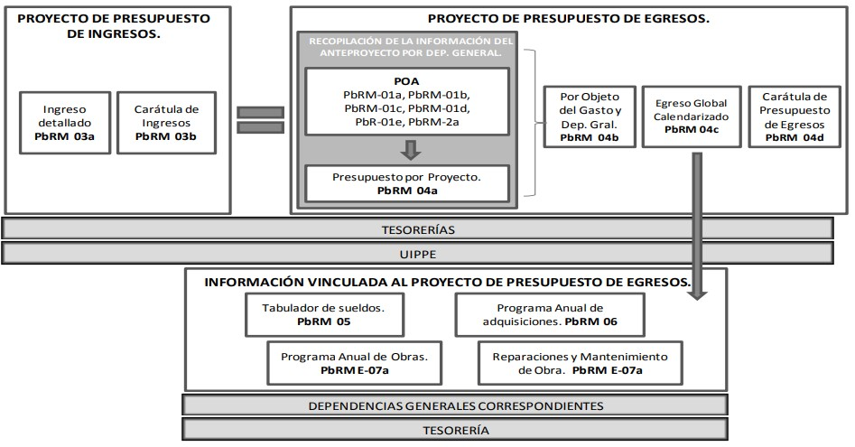

Ahora bien por lo que respecta a un segundo plano nos encontramos la Metodología para la elaboración de Reportes e Informes de Seguimiento y Evaluación del Plan de Desarrollo Municipal vigente, sus Programas y Presupuesto, estas miden el cumplimiento de un plan, para evitar el desperdicio de recursos y verificar que se

cumpla el objetivo y las acciones que permiten otorgar valor público a la población demandante, en este apartado deberá agruparse por Pilar/Eje transversal, desglosados por Programa presupuestario (Pp) y sus proyectos, de acuerdo a la estructura del Plan de Desarrollo Municipal vigente, la descripción del texto deberá seguir el orden de los proyectos como se agrupan en la Clasificación Funcional Programática Municipal vigente, describiendo cualitativa y cuantitativamente el avance físico y financiero del periodo que se informa, señalando las acciones y obras realizadas que permitan identificarlos logros e impactos generados, anotando la localidad, o área territorial y número de población que fue beneficiada, y cuando su importancia así lo requiera, el monto de recursos públicos aplicados en estas tareas, asimismo, el grado de cumplimiento respecto a lo comprometido en el Programa Anual de ese ejercicio presupuestal.

La información que servirá de soporte para el desarrollo del Informe Gobierno son: los documentos rectores y normativos (Plan de Desarrollo Municipal vigente y Programas que de éste se derivan), los formatos de evaluación siguientes: PbRM 08b Ficha de seguimiento de los indicadores por programa, PbRM 08c Avance trimestral de metas físicas por proyecto, PbRM 09a Avance presupuestal de ingresos, PbRM 09b Estado comparativo presupuestal de ingresos, PbRM 10a Avance presupuestal de egresos detallado, PbRM 10b Avance presupuestal de egresos, PbRM 10c Estado comparativo presupuestal de egresos y PbRM 11 Seguimiento trimestral del Programa Anual de Obras

En este sentido, respecto del primer motivo de inconformidad resulta fundado, en consecuencia, es factible ordenar la entrega de los Formatos PbRM-01a, PbRM-01b, PbRM-01c, PbRM-01d y PbRM02a de la Dependencia de Desarrollo Social y/o equivalente, así como de la Dependencia Auxiliar de Atención a la Mujer; de los ejercicios fiscales 2013 al 2019.

En alusión al segundo y tercer motivo de inconformidad se advierte que La Recurrente manifestó la ausencia del desglose de las partidas en la clasificación por objeto de gasto de la Dependencia de Desarrollo Social y/o equivalente, de los ejercicios 2013 al 2015. Así como la omisión respecto del desglose de las partidas en clasificación por objeto de gasto de la Dependencia Auxiliar Atención a la Mujer y/o equivalente de los ejercicios fiscales 2013 al 2019.
En este sentido, es oportuno delimitar que de algunas claves presupuestales en específico, relacionadas con desarrollo social, protección social, otros grupos vulnerables, el papel fundamental de la mujer y la perspectiva de género, Integración de la mujer al desarrollo económico, Capacitación de la mujer para el trabajo, Atención educativa a hijos de madres trabajadoras y diversos proyectos enfocados a este pilar temático, en este sentido el documento que puede colmar lo solicitado corresponde al formato 10a “Avance presupuestal de egresos detallado”, mismo que se muestra en la siguiente imagen:

Página 49 de 58

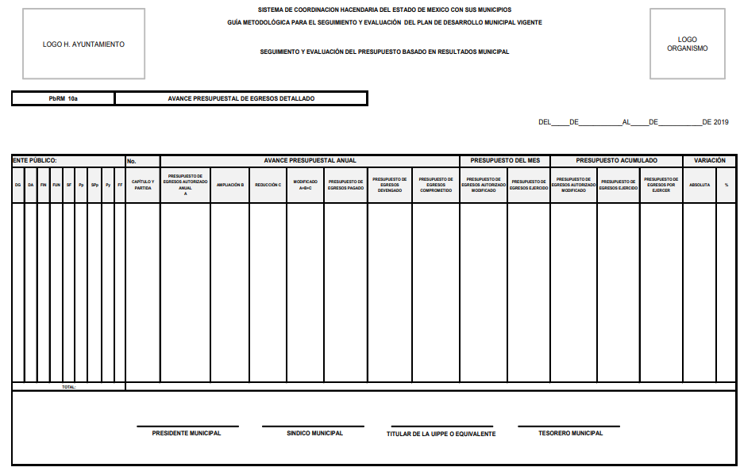

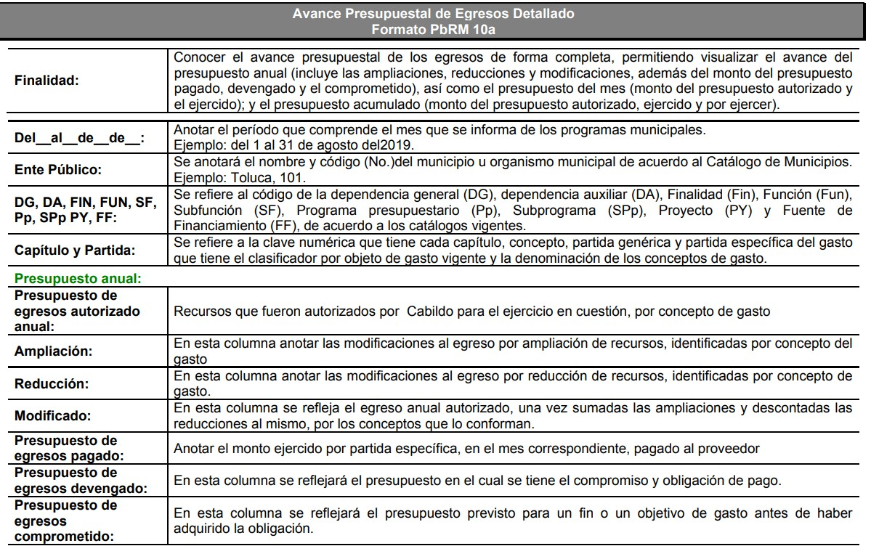

En este formato se muestra la clasificación programática, de cada una de las partidas presupuestales, el presupuesto anual autorizado y el presupuesto ejercido de cada una de ellas, esta documentación se presenta mes con mes, por lo tanto es dable ordenar su entrega, precisando que mediante informe justificado El Sujeto Obligado colmó lo relativo al ejercicio fiscal dos mil dieciséis al dos mil diecinueve de la dependencia auxiliar atención a la mujer y/o equivalente, mediante los documentos “PbRM 04a 2019_095I01152””; PbRM 04a_2018””; PbRM04a_2017” y “PbRM_04a_2016”, mismos
que reflejan los datos que resultan de interés a la particular.

En consecuencia, resulta procedente ordenar la entrega de Documento o documentos en donde conste el presupuesto asignado de 2013 a 2015 a las partidas presupuestales referidas en la solicitud de información correspondientes a: (Fin, Función, Subfunción, Programa Presupuestado, Subprograma y Proyecto).
Finalmente, en relación a los complementos, resulta inconcuso que El Sujeto Obligado fue omiso a pronunciarse respecto de ellos, precisando que es información que por su propia y especial naturaleza es generada, poseída o administrada por El Sujeto Obligado, en consecuencia, resulta procedente ordenar la entrega de:

  - El o los documentos donde conste la instancia jerárquicamente superior de la Dependencia Auxiliar Atención a la mujer y/o equivalente.
  - Monto de recursos gestionados en materia de género o atención a la mujer en el municipio, respecto del ejercicio fiscal 2019.
  - Fuente de financiamiento en materia de género o atención a la mujer de carácter estatal, federal o internacional, y el monto; a la fecha de la solicitud.

Asimismo, respecto del monto de recursos gestionados, fuente de financiamiento y monto, de no contar con la información requerida bastará con que lo haga del conocimiento del recurrente al momento de dar cumplimiento al presente recurso de revisión.
Bajo la óptica de las imágenes anteriores, se advierte, que en los citados formatos no se aprecia información que contenga datos susceptibles a clasificarse y toda vez que dicha información es presentada al Órgano Superior de Fiscalización del Estado de México (OSFEM), resulta innecesario realizar una versión pública del mismo.

No pasa desapercibido que dentro de la solicitud de información el particular se refiere a diversas claves programáticas, las cuales la va plasmando de acuerdo a la información contenida en los Manuales de Planeación Programación y Presupuestación de cada uno de los ejercicios fiscales requeridos, por ello es necesario mencionar que las claves programáticas se debe observar lo estipulado en Manual Único de Contabilidad Gubernamental para las Dependencias y Entidades Públicas del Gobierno y Municipios del Estado de México, como se muestra a continuación:

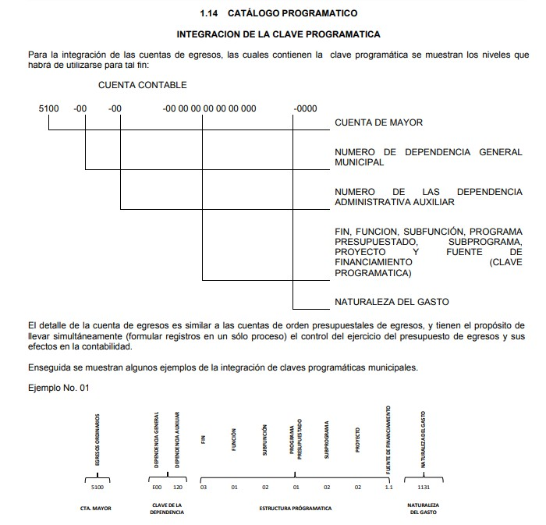

Así mismo es importante señalar que la Ley de Transparencia y Acceso a la Información Pública del Estado de México y Municipios publicada el 4 de mayo de 2016, dispone en su artículo 92, en su fracción XXV que la información financiera sobre el presupuesto asignado, así como los informes del ejercicio trimestral del gasto, en términos de la Ley General de Contabilidad Gubernamental y demás disposiciones jurídicas aplicables se deberán poner a disposición del público de manera permanente y actualizada de forma sencilla, precisa y entendible, en los respectivos medios

electrónicos, de acuerdo con sus facultades, atribuciones, funciones u objeto social, por ende es información que invariablemente se debe entregar al Recurrente.

En mérito de lo expuesto en líneas anteriores, resultan parcialmente fundados los motivos de inconformidad que arguye La Recurrente en su medio de impugnación que fue materia de estudio, por ello con fundamento en la segunda hipótesis de la fracción III del artículo 186, de la Ley de Transparencia y Acceso a la Información Pública del Estado de México y Municipios, se MODIFICAN las respuestas a las solicitudes números 01459/HUIXQUIL/IP/2019 y 01461/HUIXQUIL/IP/2019 que ha sido materia del presente fallo.

Por lo antes expuesto y fundado es de resolverse y,

S E R E S U E L V E

PRIMERO. Se MODIFICAN las respuestas entregadas por EL SUJETO OBLIGADO, a las solicitudes de información 01459/HUIXQUIL/IP/2019 y 01461/HUIXQUIL/IP/2019, por resultar parcialmente fundados los motivos de inconformidad que arguye LA RECURRENTE, en términos del Considerando Cuarto de la presente resolución.

SEGUNDO. Se ORDENA al SUJETO OBLIGADO que haga entrega a la RECURRENTE, previa búsqueda exhaustiva y razonable, a través del SAIMEX, de lo siguiente:

1. Formato PbRM-01a, PbRM-01b, PbRM-01c, PbRM-01d y PbRM02a de la Dependencia Clave l01 Desarrollo Social y/o equivalente, así como de la auxiliar Clave 152 Atención a la Mujer y/o equivalente; de los ejercicios fiscales 2013 al 2019.
- Presupuesto asignado a las partidas presupuestales referidas en la solicitud de información correspondientes a: (Fin, Función, Subfunción, Programa Presupuestado, Subprograma y Proyecto), de 2013 a 2015
- Presupuesto de Egresos por Objeto de Gasto de la dependencia Clave 152 Atención a la mujer y/o equivalente, de 2013 a 2019.
- Documento o documentos donde conste la instancia jerárquicamente superior a la Dependencia auxiliar Clave 152 Atención a la mujer y/o equivalente, a la fecha de la solicitud.
- Monto de recursos gestionados en materia de género o atención a la mujer en el municipio, respecto de los ejercicios 2013 al 2019.
- Fuente de financiamiento en materia de género o atención a la mujer de carácter estatal, federal o internacional, y el monto; a la fecha de la solicitud.

Respecto a los numerales 5 y 6, de no haberse generado, poseído o administrado la información, bastará con que lo haga del conocimiento a La Recurrente.

TERCERO. Notifíquese al Titular de la Unidad de Transparencia del SUJETO OBLIGADO, para que conforme a los artículos 186 último párrafo y 189 párrafo segundo de la Ley de Transparencia y Acceso a la Información Pública del Estado de México y Municipios, dé cumplimiento a lo ordenado dentro del plazo de diez días hábiles, debiendo informar a este Instituto en un plazo de tres días hábiles siguientes sobre el cumplimiento dado a la presente resolución.

CUARTO. Notifíquese la presente resolución a LA RECURRENTE a través del Sistema de Acceso a la Información Mexiquense (SAIMEX).

QUINTO. Se hace del conocimiento de LA RECURRENTE que, de conformidad con lo establecido en el artículo 196 de la Ley de Transparencia y Acceso a la Información Pública del Estado de México y Municipios, en caso de que considere que la resolución le cause algún perjuicio podrá impugnarla vía juicio de amparo en los términos de las leyes aplicables.

ASÍ LO RESUELVE, POR UNANIMIDAD DE VOTOS EL PLENO DEL INSTITUTO DE TRANSPARENCIA, ACCESO A LA INFORMACIÓN PÚBLICA Y PROTECCIÓN DE DATOS PERSONALES DEL ESTADO DE MÉXICO Y MUNICIPIOS, CONFORMADO POR LOS COMISIONADOS ZULEMA MARTÍNEZ SÁNCHEZ, EVA ABAID YAPUR, JOSÉ GUADALUPE LUNA HERNÁNDEZ (VOTO

PARTICULAR), JAVIER MARTÍNEZ CRUZ Y LUIS GUSTAVO PARRA NORIEGA EN LA TRIGÉSIMA CUARTA SESIÓN ORDINARIA CELEBRADA EL DIECINUEVE DE SEPTIEMBRE DE DOS MIL DIECINUEVE, ANTE EL SECRETARIO TÉCNICO DEL PLENO, ALEXIS TAPIA RAMÍREZ.

Zulema Martínez Sánchez Comisionada Presidenta (Rúbrica).

Eva Abaid Yapur Comisionada (Rúbrica).
José Guadalupe Luna Hernández
Comisionado
(Rúbrica).

Javier Martínez Cruz Comisionado (Rúbrica).
Luis Gustavo Parra Noriega
Comisionado
(Rúbrica).

Alexis Tapia Ramírez Secretario Técnico del Pleno (Rúbrica).

Esta hoja corresponde a la resolución de fecha diecinueve de septiembre de dos mil diecinueve, emitida en el recurso de revisión 05730/INFOEM/IP/RR/2019 y acumulado

OSAM/JCMA

